

比赛用船设备安装说明

## 设备安装简介

摄像头，毫米波雷达，激光雷达安装在ME120的设备支架上，参赛队伍更换或者增加的传感器，也将会安装在设备支架。ME120设备舱安装了一台工控机，考虑到比赛项目所用算法的复杂程度，现有工控机如果无法满足比赛需求，参赛队伍可以在无人船上安装自己的工控机。

## 参数介绍

### 工控机安装

如图2.1所示，设备舱的位置在无人船的前部，采用封闭隔舱设计。操作人员打开设备舱的舱盖后即可以对舱内的设备进行操作。设备舱提供了24伏10安和12伏15安的供电接口，还有若干百兆网口，能容纳的工控机的最大尺寸为310mm×220mm×130mm、最大重量为10Kg。

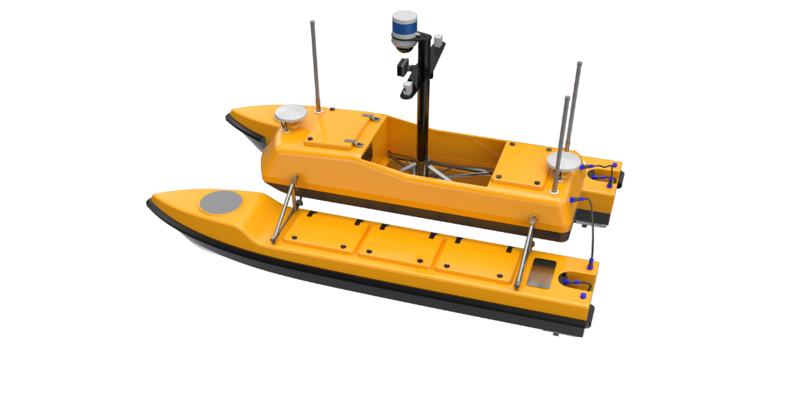

设备舱

设备支架

线缆接口

图2.1 比赛用船

### 传感器安装

设备支架的安装面距离无人船水线的高度为1.2米，支架最大承载能力是5Kg，供电与数据线通过图2.1的线缆接口进入设备舱与其他设备相连。

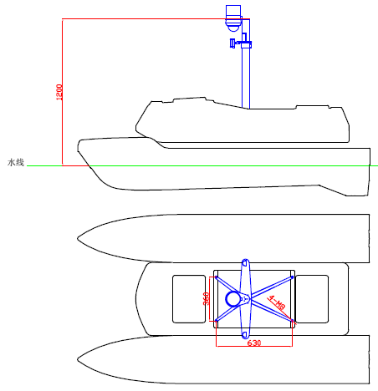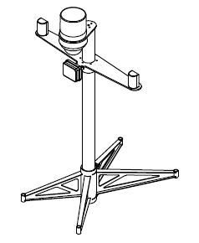

图2.2 设备支架尺寸

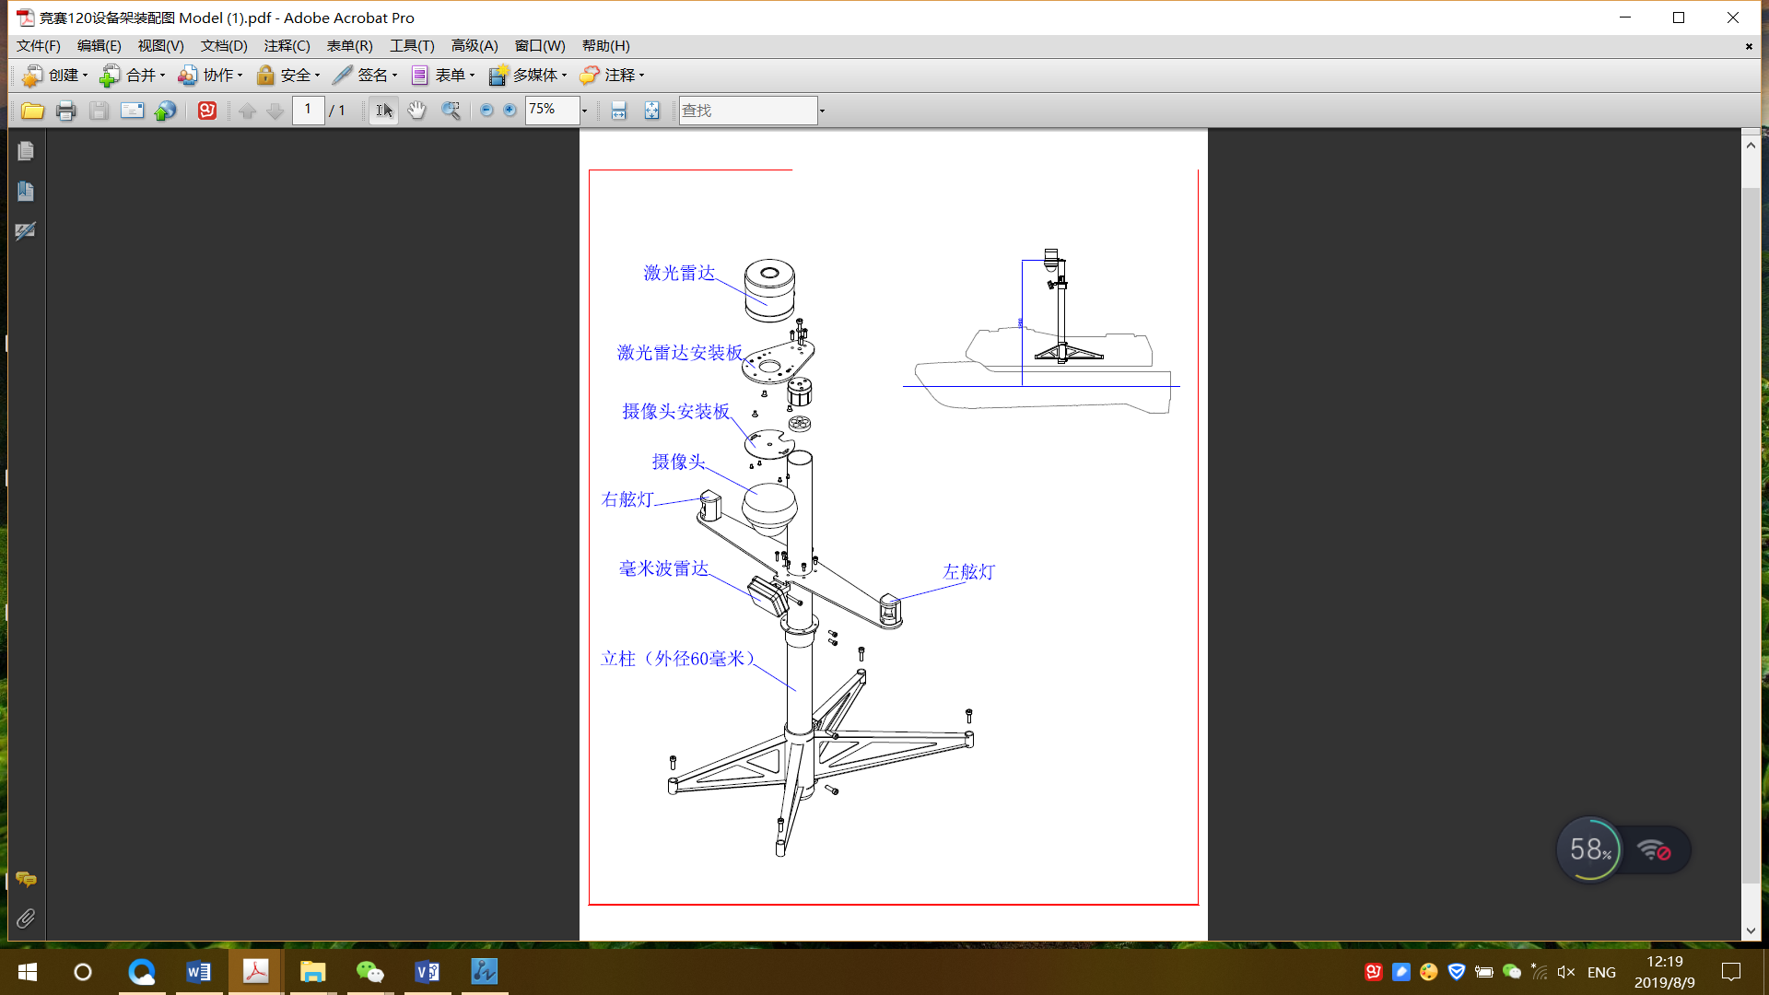

图2.3 设备支架装配图

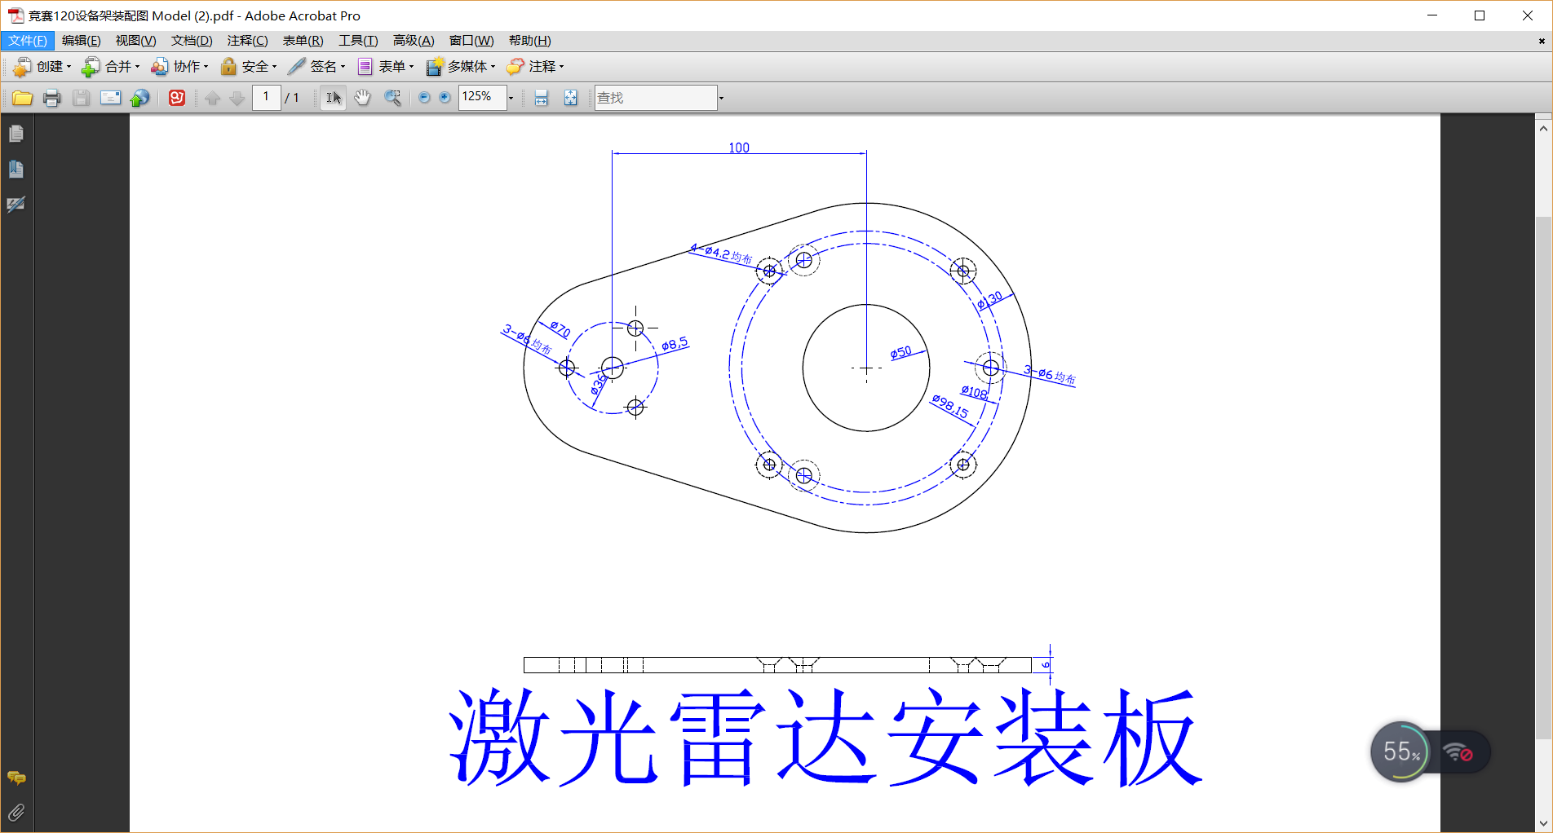

图2.4 摄像头和激光雷达安装板尺寸

### 设备接口

船上默认有两个外部设备接口，1个是带24VDC的以太网，1个是带24VDC的RS232，接插头安装在船舱上的设备接口面板上（图2.1的线缆接口），面板尺寸如下：

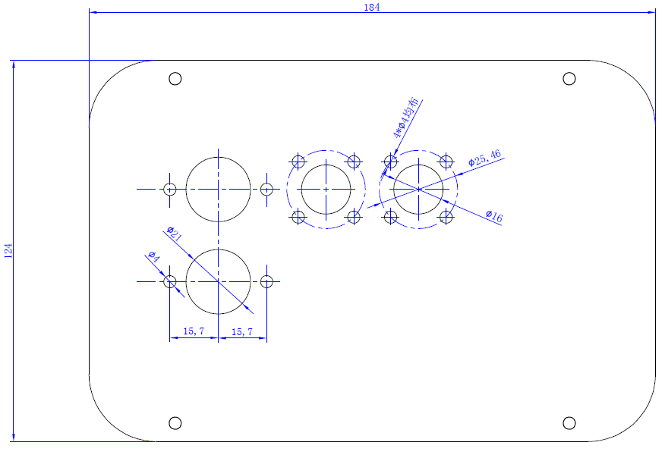

图2.4 设备接口面板示意图

#### 24VDC+以太网接口

以太网接口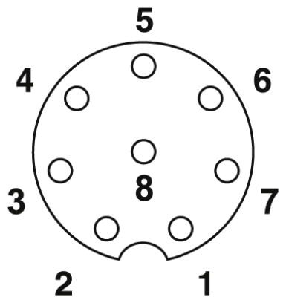采用8芯M12孔型法兰插座，引脚定义与线序请参考图2.5。

|  |  |
| --- | --- |
| **24VDC+** **Ethernet** | |
| **PIN #** | **Function** |
| 1 | Ethernet RX- |
| 2 | Ethernet RX+ |
| 3 | Ethernet TX- |
| 4 | Ethernet TX+ |
| 5 | NC |
| 6 | NC |
| 7 | 24VDC |
| 8 | GND |

图2.5 以太网接口引脚定义与线序图

#### 24VDC+RS232接口如下：

RS232接口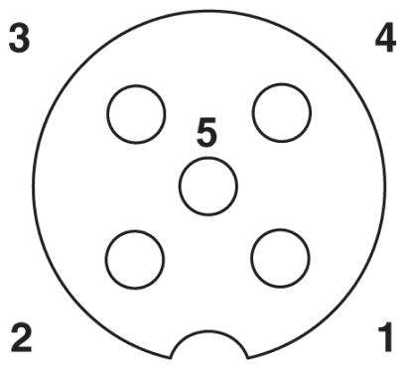采用5芯M12孔型法兰插座，引脚定义与线序请参考图2.6。

|  |  |
| --- | --- |
| **24VDC+** **RS232** | |
| **PIN #** | **Function** |
| 1 | 24V |
| 2 | GND |
| 3 | RXD |
| 4 | TXD |
| 5 | GND |

图 2.6 RS232串口引脚定义与线序图